# Лабораторна робота №10

**Тема:** вступ до документації проекту.

**Мета:** ознайомитися с правиласми оформлення звітів двох форматів.

**Загальне завдання:**

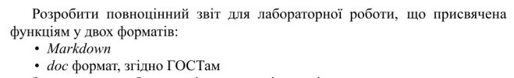

## Вимоги:

Розробник: Сизоненко Анастасія Сергіївна

Загальне завдання: Реалізувати програму з використанням функцій.

Індивідуальне завдання:

1. Визначити, чи є ціле 6-значне число "щасливим" квитком.
2. Знайти кількість слів за умови, що між словами може бути будь-яка кількість пропусків.

Дата: 18.12.2020

**Опис програми:**

Функціональне призначення:

1. Дослідження номера на "щасливий" квиток.
2. Підрахування слів, незважаючи на пропуски.

Опис логічної структури:

Функція main. Задає 6-значне число та речення з якими потрібно зробити дії. Викликає функції checkForLuckyTicket та massive. Схема алгоритму функції. (Рис.1)

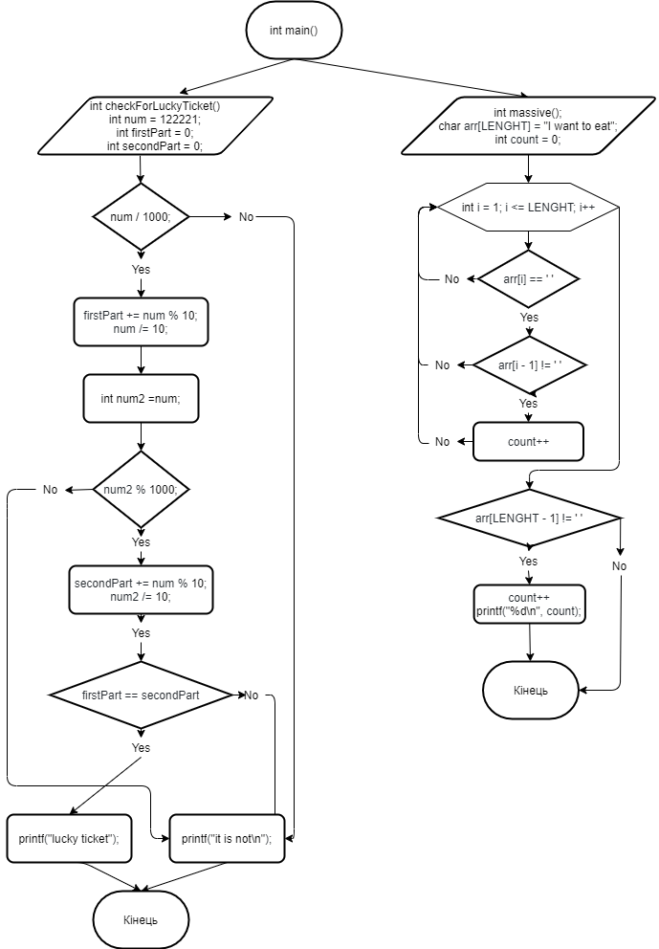

Рисунок 1 – схема алгоритму функції

Код програми:

#include <iostream>  
#include <math.h>  
#define LENGHT 40  
  
int checkForLuckyTicket();  
int massive();  
  
int main() {  
  
 checkForLuckyTicket();  
 massive();  
  
 return 0;  
}  
  
int checkForLuckyTicket() {  
 int num = 122221;  
 int firstPart = 0;  
 int secondPart = 0;  
  
 while (num / 1000) {  
 firstPart += num % 10;  
 num /= 10;  
 }  
 int num2 = num;  
 while (num2 % 1000) {  
 secondPart += num % 10;  
 num2 /= 10;  
 }  
 if (firstPart == secondPart) {  
 printf("lucky ticket");  
 }  
 else {  
 printf("it is not\n");  
 }  
 return 0;  
}  
  
int massive() {  
 char arr[LENGHT] = "I want to eat";  
 int count = 0;  
  
 for (int i = 1; i <= LENGHT; i++) {  
 if (arr[i] == ' ') {  
 if (arr[i - 1] != ' ') {  
 count++;  
 }  
 }  
 }  
 if (arr[LENGHT - 1] != ' ') count++;  
 printf("%d\n", count);  
 return 0;  
}

## Використання:

За допомогою відлагодника дізнаємоя результати роботи LuckyTicket massive.

## Висновок:

На даній лабораторній роботі ознайомилися та навчилися працювати з Markdown документацією для написання звітів.